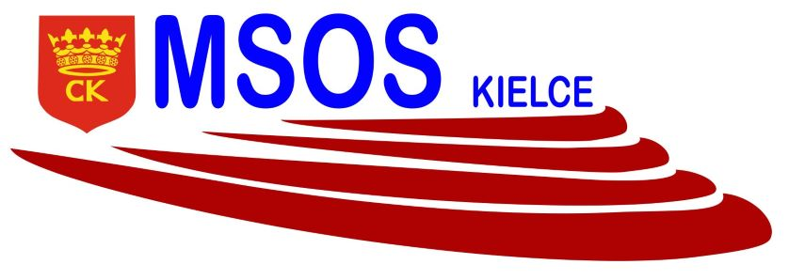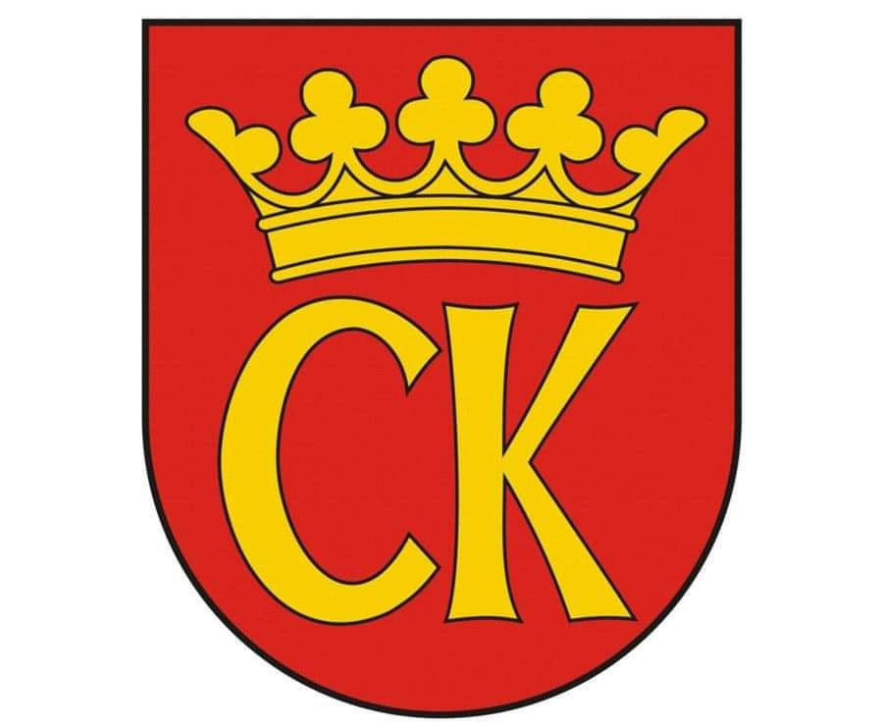

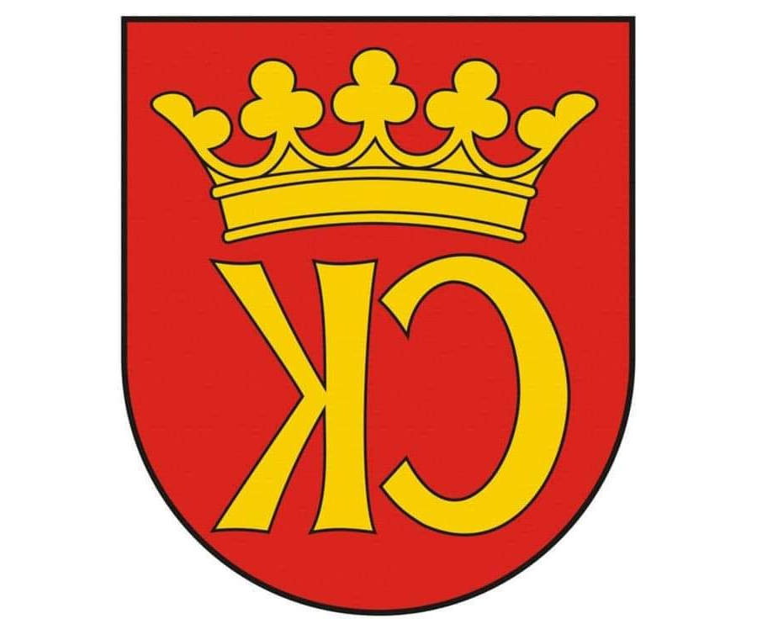

**KOMUNIKAT KOŃCOWY**

**MISTRZOSTWA KIELC**

**W MINI PIŁCE NOŻNEJ CHŁOPCÓW + DZ**

**IGRZYSKA DZIECI – ROCZNIK 2011 I MŁ – KLASY V**

**W ROKU SZKOLNYM 2022/23**

|  |  |  |
| --- | --- | --- |
| **MIEJSCE** | **SZKOŁA** | **OPIEKUN** |
| I | **SP 25** | PAWEŁ TETELEWSKI |
| II | **SP 39** | PAWEŁ GRECAK |
| III | **SP 34** | AGATA OBARA-ŁOSAK |
| IV | **SP Nazaret** | MATEUSZ FILIPIAK |
| V- VIII | **SP 11** | DARIUSZ JAMIOŁ |
|  | **SP 4** | ANITA SKOCZYLAS-LIGAS |
|  | **SP 19** | ROBERT SOLNICA |
|  | **SP 18** | MACIEJ BIENIEK |
| IX -XVI | **SP 1** | GRZEGORZ KOŁOMAŃSKI |
|  | **SP 9** | DAGMARA KOTLARSKA |
|  | **SP 22** | RAFAŁ STEFAŃSKI |
|  | **SP 31** | PIOTR DUTKIEWICZ |
|  | **SP 15** | PRZEMYSŁAW DŁUGOSZ |
|  | **SP 24** | TOMASZ KULETA |
|  | **SP 8** | KAMIL MAZUR |
|  | **SP 33** | PAWEŁ CZAJA |
| XVII -XVII | **SP 27** | MARCIN BURAS |
|  | **SP 2** | JOANNA WIŚNIEWSKA |